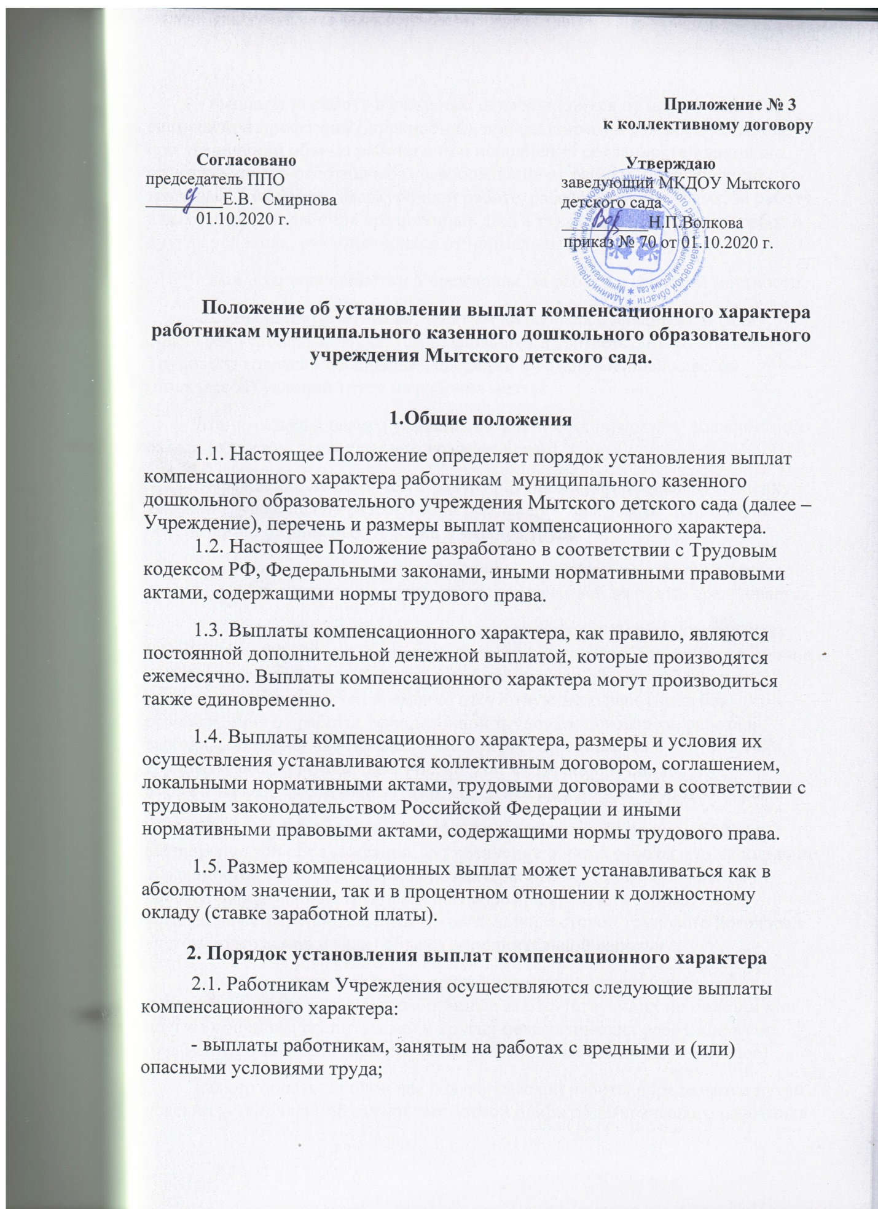

- выплаты за работу в условиях, отклоняющихся от нормальных (при совмещении профессий (должностей), при расширении зон обслуживания, при увеличении объема работы и при исполнении обязанностей временно отсутствующего работника без освобождения от работы, определенной трудовым договором, сверхурочной работе, работе в ночное время, за работу в выходные и нерабочие праздничные дни, а также при выполнении работ в других условиях, отклоняющихся от нормальных);
- выплаты специалистам Учреждения, за работу в сельской местности.
2.2. Выплата работникам, занятым на работах с вредными и (или) опасными условиями труда, устанавливается в соответствии со статьей 147 Трудового кодекса Российской Федерации и установленных классов (подклассов) условий труда на рабочих местах.
Минимальный размер указанных выплат составляет 4% должностного оклада (с учетом повышающего коэффициента).
Учреждение не реже чем 1 раз в 5 лет проводит специальную оценку условий труда с целью разработки и реализации программы действий по обеспечению безопасных условий и охраны труда.
Если по итогам специальной оценки условий труда рабочее место признается безопасным, то осуществление указанной выплаты прекращается.
2.3. Выплаты за работу в условиях, отклоняющихся от нормальных (совмещение профессий (должностей), сверхурочная работа, работа в ночное время, расширение зон обслуживания, увеличение объема работы или исполнение обязанностей временно отсутствующего работника без освобождения от работы, определенной трудовым договором, работа в выходные и нерабочие праздничные дни) устанавливается в соответствии с трудовым законодательством Российской Федерации и иными нормативными правовыми актами, содержащими нормы трудового права.
2.3.1. Размер выплаты за совмещение профессий (должностей), за расширение зон обслуживания, за увеличение объема работы или исполнение обязанностей временно отсутствующего работника без освобождения от работы, определенной трудовым договором, и срок, на который она устанавливается, определяются по соглашению сторон трудового договора с учетом содержания и (или) объема дополнительной работы.
Для педагогических работников Учреждения может применяться почасовая оплата: за часы, отработанные за отсутствующих по болезни или другим причинам воспитателей и других педагогических работников с их письменного согласия (при продолжительности не свыше двух месяцев).
Размер оплаты за один час педагогической работы определяется путем деления установленной ставки заработной платы педагогического работника за установленную норму часов педагогической работы на среднемесячное количество рабочих часов.
В случае замещения педагогических работников составляется тарификационный список, производятся выплаты компенсационного и стимулирующего характера в установленном порядке.
2.3.2. Выплата за работу в ночное время производится работникам за каждый час работы в ночное время.
Ночным считается время с 22 часов до 6 часов утра.
Минимальный размер выплаты - 20 процентов оклада (должностного оклада) за каждый час работы работника в ночное время.
Расчет выплаты за час работы в ночное время определяется путем деления оклада (должностного оклада, ставки заработной платы) работника на среднемесячное количество рабочих часов в году в зависимости от установленной продолжительности рабочего времени для данной категории работников.
2.3.3. Выплата за работу в выходные и нерабочие праздничные дни производится работникам, привлекавшимся к работе в выходные и нерабочие праздничные дни.
Работа в выходной или нерабочий праздничный день оплачивается не менее чем в двойном размере.
Размер выплаты составляет:
- работникам, получающим оклад (должностной оклад), - в размере, не менее одинарной дневной или часовой ставки (части оклада (должностного оклада) за день или час работы) сверх оклада (должностного оклада), если работа в выходной или нерабочий праздничный день производилась в пределах месячной нормы рабочего времени, и в размере не менее двойной дневной или часовой ставки (части оклада (должностного оклада) за день или час работы) сверх оклада (должностного оклада), если работа производилась сверх месячной нормы рабочего времени;
- работникам, труд которых оплачивается по дневным и часовым тарифным ставкам, - в размере не менее двойной дневной или часовой тарифной ставки.
Оплата в повышенном размере производится всем работникам за часы, фактически отработанные в выходной или нерабочий праздничный день. Если на выходной или нерабочий праздничный день приходится часть рабочего дня (смены), в повышенном размере оплачиваются часы, фактически отработанные в выходной или нерабочий праздничный день (от 0 часов до 24 часов).
По желанию работника, работавшего в выходной или нерабочий праздничный день, ему может быть предоставлен другой день отдыха. В этом случае работа в выходной или нерабочий праздничный день оплачивается в одинарном размере, а
день отдыха оплате не подлежит.
2.3.4. Сверхурочная работа оплачивается за первые два часа работы не менее, чем в полуторном размере, за последующие часы – не менее, чем в двойном размере в соответствии со статьей 152 Трудового кодекса Российской Федерации. Конкретные размеры оплаты за сверхурочную работу определяются коллективным договором, локальным нормативным актом или трудовым договором.
По желанию работника сверхурочная работа вместо повышенной оплаты может компенсироваться предоставлением дополнительного времени отдыха, но не менее времени, отработанного сверхурочно.
2.4. Для начисления выплат компенсационного характера, указанных в п. 2.3.2 - 2.3.4 настоящего Положения, доплата за час (день) определяется путем деления должностного оклада (оклада), ставки заработной платы на среднемесячное количество рабочих часов (дней) в году, в зависимости от установленной продолжительности рабочего времени для данной категории работников.
2.5. Размер выплаты специалистам Учреждения за работу в сельской местности устанавливается в размере 25 процентов от оплаты по должностному окладу в зависимости от фактических часов педагогической работы (приложение 1 к настоящему Положению).
2.6. Размер компенсационных выплат может устанавливаться как в абсолютном значении, так и в процентном отношении к должностному окладу.
2.7. Размер компенсационных выплат устанавливается приказом заведующего Учреждения.
2.7. Все виды компенсационных выплат не образуют новый оклад.
2.8. С учетом условий труда выплаты компенсационного характера руководителю Учреждения устанавливаются отделом образования администрации Верхнеландеховского муниципального района при заключении трудового договора или дополнительного соглашения к нему.

Приложение 1 к Положению
Об установлении выплат
компенсационного характера
работникам МКДОУ
Мытского детского сада

Перечень должностей, по которым устанавливается
компенсационная выплата за работу в сельской местности

Воспитатель.

